Методические рекомендации к выполнению заданий ОГЭ.
Задание 13.
Укажите решение системы неравенств
1. | 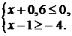 | Решение. |  | Для решения системы неравенств выписываем первое неравенство, отступив от него пишем второе неравенство. Решаем первое неравенство. Для этого переносим все с х в левую часть, а свободные члены в правую. Так же решаем второе неравенство. Обязательно чертим числовую прямую. На ней отмечаем полученные числа заштрихованными точками, если знаки неравенства≥или≤, незаштрихованными, если знаки < или>. От каждой точки делаем штриховку: влево, если знак <; вправо если знак >. Находим пересечение Записываем интервал, используя [ ] если знаки ≥≤, ( ) если знаки <> Выбираем соответствующий
1) |  | х+0,6≤0  х≤0-0,6  х≤-0,6 | х-1≥-4  х≥- 4+1  х≥-3
2)
3) |  | -∞ -3 -0,6 +∞  Ответ:4
4)
Укажите решение системы неравенств
2. | $$\left\{\begin{aligned}х-7,4≤0 \\ х-2≥-1\end{aligned}\right.$$ | Решение |  | Для решения системы неравенств выписываем первое неравенство, отступив от него пишем второе неравенство. Решаем первое неравенство. Для этого переносим все с х в левую часть, а свободные члены в правую. Так же решаем второе неравенство. Обязательно чертим числовую прямую. На ней отмечаем полученные числа заштрихованными точками, если знаки неравенства≥или≤; незаштрихованными, если знаки < или>. От каждой точки делаем штриховку: влево, если знак <; вправо если знак > Из предложенных рисунков выбираем  соответствующий
1) | 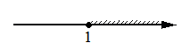 | х-7,4≤0  х≤7,4 | х-2≥-1  х≥-1+2  х≥1
2) | 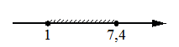
3) | 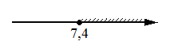 | 1 7,4  Ответ:2
4) | 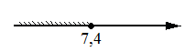
Укажите решение системы неравенств
3. | $$\left\{\begin{aligned}х<-1 \\ -4-х<0\end{aligned}\right.$$ | Решение | Для решения системы неравенств выписываем первое неравенство, отступив от него пишем второе неравенство. Решаем первое неравенство. Для этого переносим все с х в левую часть, а свободные члены в правую. Так же решаем второе неравенство. Обязательно чертим числовую прямую. На ней отмечаем полученные числа заштрихованными точками, если знаки неравенства≥или≤; незаштрихованными, если знаки < или>. От каждой точки делаем штриховку: влево, если знак <; вправо если знак > Из предложенных рисунков выбираемсоответствующий
1) | 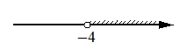 | х<-1 -4-х<0  х+4>0  х>-4  -4 -1  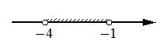  Ответ:4
2) | 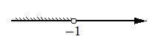
3) | Нет решений
4)
Укажите решение системы неравенств
4. | $$\left\{\begin{aligned}-5+5х<0 \\ 4-3х<31\end{aligned}\right.$$ | Решение | Для решения системы неравенств выписываем первое неравенство, отступив от него пишем второе неравенство. Решаем первое неравенство. Для этого переносим все с х в левую часть, а свободные члены в правую. Так же решаем второе неравенство. Обязательно чертим числовую прямую. На ней отмечаем полученные числа заштрихованными точками, если знаки неравенства≥или≤; незаштрихованными, если знаки < или>. От каждой точки делаем штриховку: влево, если знак <; вправо если знак > Из предложенных рисунков выбираем соответствующий
1) | 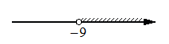 | -5+5х<0 4-3х<31  5х<5 -3х<31-4  х<$\frac{5}{5}$ -3х<27  х<1 х>$\frac{-27}{3}$  х>-9  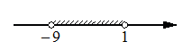  Ответ:4
2) | Нет решений
3) | 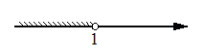
4)

Укажите решение неравенства-.
5. | х² -64≥0 | Решение | Такие неравенства решаются методом интервалов Левую часть разложим на множители х² -64=х² -8² =(х-8)(х+8)  Находим значения х , при которых произведение =0. Приравниваем к нулю каждый множитель. Найдем х₁ и х₂ Обязательно чертим числовую прямую. На ней отмечаем полученные числа заштрихованными точками, если знак неравенства≥или≤; незаштрихованными, если знак <или>. Над первым справа интервалом ставим + , далее -, +. Так как в нашем неравенстве >, то выбираем интервалы над которыми + Записываем интервал, используя [ ] если знаки ≥≤, ( ) если знаки <> Выбираем соответствующий интервал
1) | $$\left[-8;8\right]$$ | х² -64≥0  (х-8)(х+8)≥0  х-8=0 х+8=0  х₁ =8 х₂ =-8  + --- +  -∞ -8 8 ∞  $$(-∞-8\left]∪\right[84+∞)$$  Ответ:2
2) | $$(-∞-8\left]∪\right[84+∞)$$
3) | Нет решений
4) | $$(-∞;+∞)$$
Укажите решение неравенства
6. | х² ≤64 | Решение | Такие неравенства решаются методом интерваловЛевую часть разложим на множители х² -64=х² -8² =(х-8)(х+8)  Находим значения х , при которых произведение =0. Приравниваем к нулю каждый множитель. Найдем х₁ и х₂ Обязательно чертим числовую прямую. На ней отмечаем полученные числа заштрихованными точками, если знак неравенства≥или≤; незаштрихованными, если знак <или>. Над первым справа интервалом ставим + , далее -, +. Так как в нашем неравенстве ≤, то выбираем интервалы над которыми - Записываем интервал, используя [ ] если знаки ≥≤, ( ) если знаки <> Выбираем соответствующий рисунок
1) | 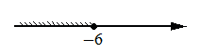 | х² ≤64  (х-8)(х+8)≥0  х-8=0 х+8=0  х₁ =8 х₂ =-8  + --- +  -8 8  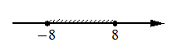Ответ:4
2) | 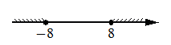
3) | 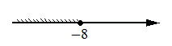
4)

7. |  | Решение | Если перед х² стоит знак -, то необходимо поменять знаки перед всеми коэффициентами на противоположные и знак неравенства сменить. Найдем значение х, при которых левая часть равна 0. Для этого х вынесем за скобку и приравняем каждый множитель к 0. Найдем х₁ и х₂ Обязательно чертим числовую прямую. На ней отмечаем полученнык числа заштрихованными точками, если знак неравенства≥или≤; незаштрихованными, если знак <или>. Над первым справа интервалом ставим + , далее -, +. Так как в нашем неравенстве <, то выбираем интервалы над которыми --  Записываем интервал, используя [ ] если знаки ≥≤,  ( ) если знаки <>
1) |  | 5х-х² >0  х² -5х<0  х(х-5)=0  х₁ =0 х₂ =5  + - +  -∞ 0 5 +∞  Ответ 2.
2)
3)
4)

8. | 5х-х^{2 ≤}0 | Решение | Если перед х² стоит знак -, то необходимо поменять знаки перед всеми коэффициентами на противоположные и знак неравенства сменить. Найдем значение х, при которых левая часть равна 0. Для этого х вынесем за скобку и приравняем каждый множитель к 0. Найдем х₁ и х₂ Обязательно чертим числовую прямую. На ней отмечаем полученнык числа заштрихованными точками, если знак неравенства≥или≤; незаштрихованными, если знак <или>. Над первым справа интервалом ставим + , далее -, +. Так как в нашем неравенстве ≥, то выбираем интервалы над которыми +  Выбираем соответствующий рисунок
1) | 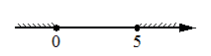 | 5х-х^{2 ≤}0  х² -5х≥0  х(х-5)=0  х₁ =0 х₂ =5  + ---- +  0 5  Ответ 1.
2) | 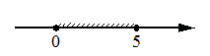
3) | 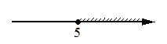
4) | 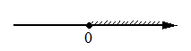
Укажите решение неравенства.
9. |  | Решение | Такие неравенства решаются методом интервалов  Находим значения х , при которых произведение =0. Приравниваем к нулю каждый множитель. Найдем х₁ и х₂ Обязательно чертим числовую прямую. На ней отмечаем полученнык числа заштрихованными точками, если знак неравенства≥или≤; незаштрихованными, если знак <или>. Над первым справа интервалом ставим + , далее -, +. Так как в нашем неравенстве >, то выбираем интервалы над которыми +  Записываем интервал, используя [ ] если знаки ≥≤,  ( ) если знаки <>. Выбираем соответствующий
1) |  | (х+3)(х-8)≥0  х+3=0 х-8=0  х₁ =-3 х₂ =8  + --- +  -∞ -3 8 +∞  Ответ:2
2)
3)
4)

10 |  | Решение. | Такие неравенства решаются методом интервалов  Находим значения х , при которых произведение =0. Приравниваем к нулю каждый множитель. Найдем х₁ и х₂ Обязательно чертим числовую прямую. На ней отмечаем полученнык числа заштрихованными точками, если знак неравенства≥или≤; незаштрихованными, если знак <или>. Над первым справа интервалом ставим + , далее -, +. Так как в нашем неравенстве >, то выбираем интервалы над которыми +. Выбираем соответствующий рисунок
1) | 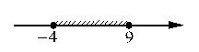 | (х+4)(х-9)≥0  х+4=0 х-9=0  х₁ =-4 х₂ =9  + --- +  -∞ -4 9 +∞  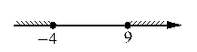  Ответ:1.
2) | 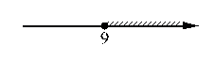
3)
4) | 